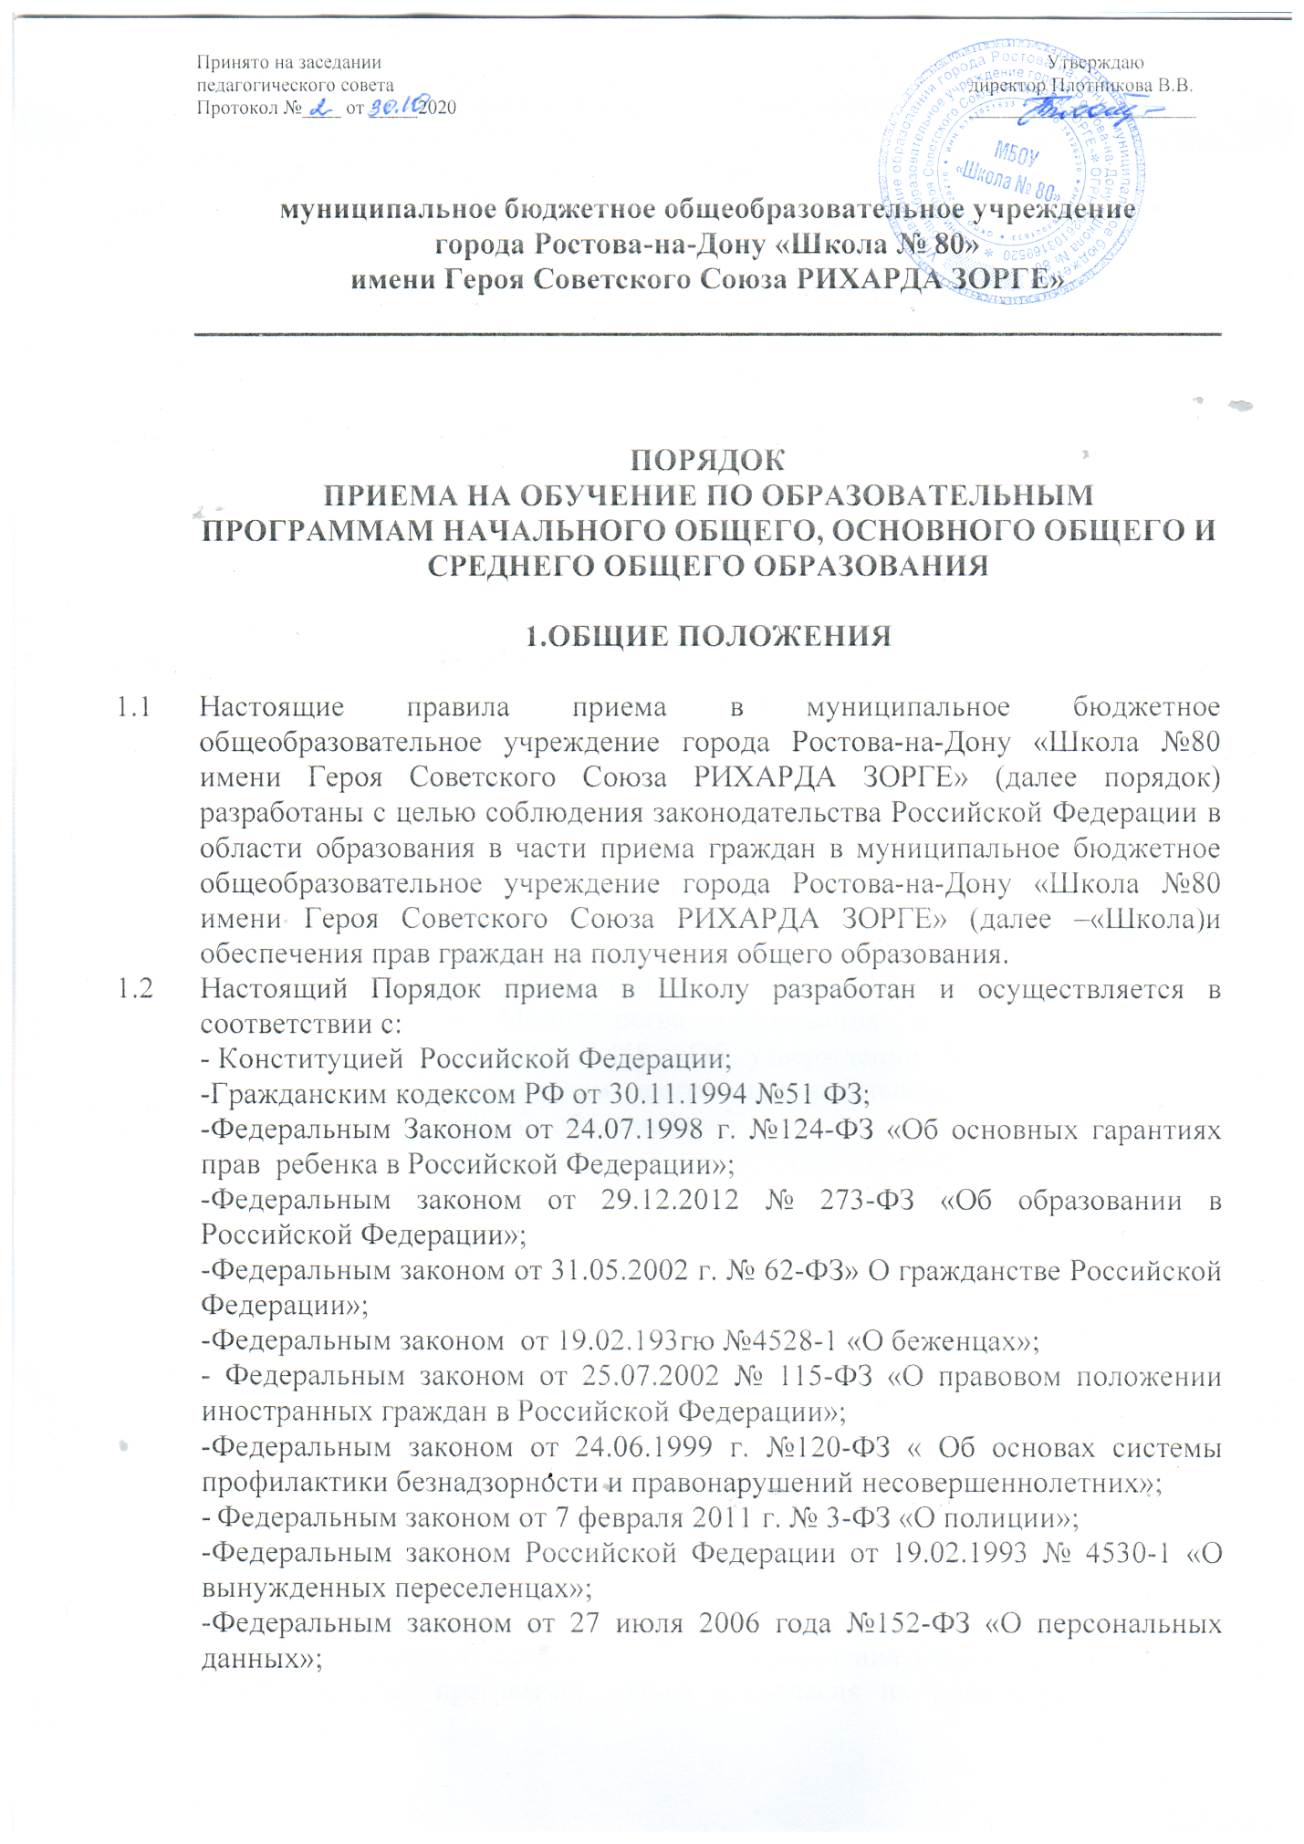

-Приказом Министерства образования и науки Российской Федерации от 02.09.2020 №458 «Об утверждении Порядка приема на обучение по образовательным программам начального общего, основного общего и среднего общего образования»;
-Постановлением Администрации города Ростова-на-Дону « О закреплении муниципальных общеобразовательных организаций за конкретными территориями(микрорайонами) города Ростова-на-Дону»
-Уставом МБОУ «Школа №80»
1.3 Прием на обучение по основным общеобразовательным программам за счет бюджетных ассигнований федерального бюджета, бюджетов субъектов Российской Федерации и местных бюджетов проводится на общедоступной основе, если иное не предусмотрено Федеральным законом от 29 декабря 2012 г. № 273-ФЗ «Об образовании в Российской федерации“ (далее — Федеральный закон).
1.4 Прием иностранных граждан и лиц без гражданства, в том числе соотечественников, проживающих за рубежом, в общеобразовательные организации на обучение по основным общеобразовательным программам за счет бюджетных ассигнований федерального бюджета, бюджетов субъектов Российской Федерации и местных бюджетов осуществляется в соответствии с международными договорами Российской Федерации, Федеральным законом Приказом Министерства образования и науки Российской Федерации от 02.09.2020 №458 «Об утверждении Порядка приема на обучение по образовательным программам начального общего, основного общего и среднего общего образования».
  - Школа размещает на официальном сайте в информационнотелекоммуникационной сети «Интернет» (далее сеть Интернет) издаваемый не позднее 15 марта текущего года соответственно распорядительный акт органа местного самоуправления муниципального района или городского округа по решению вопросов местного значения в сфере образования
или распорядительный акт органа исполнительной власти субъекта Российской Федерации, осуществляющего государственное управление в сфере образования, о закреплении образовательных организаций за соответственно конкретными территориями муниципального района (городского округа) или субъекта Российской Федерации в течение 10 календарных дней с момента его издания.
  - Дети с ограниченными возможностями здоровья принимаются на обучение по адаптированной образовательной программе начального общего, основного общего и среднего общего образования (далее адаптированная образовательная программа) только с согласия их родителей (законных представителей) и на основании рекомендаций психолого-медико-педагогической комиссии
  - Прием в Школу осуществляется в течение всего учебного года при наличии свободных мест.
  - В приеме в Школу может быть отказано только по причине отсутствия в ней свободных мест, за исключением случаев, предусмотренных частями 5 и 6 статьи 67 и статьей 88 Федерального закона. В случае отсутствия мест в Школе родители (законные представители) ребенка для решения вопроса о его устройстве в другую общеобразовательную организацию обращаются непосредственно в орган исполнительной власти субъекта Российской Федерации, осуществляющий государственное управление в сфере образования, или орган местного самоуправления, осуществляющий управление в сфере образования.
  - Заявление о приеме на обучение и документы для приема на обучение, указанные в пунктах 2.10 и 3.2 Порядка, подаются одним из следующих способов:
-лично в школу;
-через операторов почтовой связи общего пользования заказным письмом с уведомлением о вручении;
- в электронной форме (документ на бумажном носителе, преобразованный в электронную форму путем сканирования или фотографирования с обеспечением машиночитаемого распознавания его реквизитов)
- посредством электронной почты Школы или электронной информационной системы Школы , в том числе с использованием функционала официального сайта Школы в сети Интернет или иным способом с использованием сети Интернет;
- с использованием функционала (сервисов) региональных порталов государственных и муниципальных услуг, являющихся государственными информационными системами субъектов Российской Федерации, созданными органами государственной власти субъектов Российской Федерации (при наличии).
Общеобразовательная организация осуществляет проверку достоверности сведений, указанных в заявлении о приеме на обучение, и соответствия действительности поданных электронных образов документов. При проведении указанной проверки общеобразовательная организация вправе обращаться к соответствующим государственным информационным системам, в государственные (муниципальные) органы и организации.
1.11. В заявлении о приеме на обучение родителем (законным представителем) ребенка или поступающим, реализующим право, предусмотренное пунктом 1части 1 статьи 34 Федерального закона, указываются следующие сведения:
-фамилия, имя, отчество (при наличии) ребенка или поступающего;
- дата рождения ребенка или поступающего;
- адрес места жительства и (или) адрес места пребывания ребенка или поступающего;
-фамилия, имя, отчество (при наличии) родителя(ей) (законного(ых) представителя(ей) ребенка;
- адрес места жительства и (или) адрес места пребывания родителя(ей)
(законного(ых) представителя(ей) ребенка;
-адрес(а) электронной почты, номер(а) телефона(ов) (при наличии) родителя(ей) (законного(ых) представителя(ей) ребенка или поступающего;
- о наличии права внеочередного, первоочередного или преимущественного приема;
- о потребности ребенка или поступающего в обучении по адаптированной
образовательной программе и (или) в создании специальных условий для организации обучения и воспитания обучающегося с ограниченными возможностями здоровья в соответствии с заключением психолого-медикопедагогической комиссии (при наличии) или инвалида (ребенка-инвалида) в соответствии с индивидуальной программой реабилитации; -согласие родителя(ей) (законного(ых) представителя(ей) ребенка на обучение ребенка по адаптированной образовательной программе (в случае необходимости обучения ребенка по адаптированной образовательной программе);
-язык образования (в случае получения образования на родном языке из числа языков народов Российской Федерации или на иностранном языке); -родной язык из числа языков народов Российской Федерации (в случае реализации права на изучение родного языка из числа языков народов Российской Федерации, в том числе русского языка как родного языка);
-государственный язык республики Российской Федерации (в случае предоставления общеобразовательной организацией возможности изучения государственного языка республики Российской Федерации);
-факт ознакомления родителя(ей) (законного(ых) представителя(ей) ребенка или поступающего с уставом, с лицензией на осуществление образовательной деятельности, со свидетельством о государственной аккредитации, с общеобразовательными программами и другими документами, регламентирующими организацию и осуществление образовательной деятельности, права и обязанности обучающихся
-согласие родителя(ей) (законного(ых) представителя(ей)ребенка или поступающего на обработку персональных данных28
  - Образец заявления О приеме на обучение размещается общеобразовательной организацией на своих информационном стенде и официальном сайте в сети Интернет.
  - Школа осуществляет обработку полученных в связи с приемом в общеобразовательную организацию персональных данных поступающих в соответствии с требованиями законодательства Российской Федерации в области персональных данных.
1.11 Родитель(и) (законный(ые) представитель(и) ребенка, являющегося иностранным гражданином или лицом без гражданства, дополнительно предъявляет(ют) документ, подтверждающий родство заявителя(ей) (или законность представления прав ребенка), и документ, подтверждающий право ребенка на пребывание в Российской Федерации.
1.12 Иностранные граждане и лица без гражданства все документы представляют на русском языке или вместе с заверенным в установленном порядке переводом на русский язык.
  - Не допускается требовать представления других документов в качестве основания для приема на обучение по основным общеобразовательным программам,
  - Родитель(и) (законный(ые) представитель(и) ребенка или поступающий имеют право по своему усмотрению представлять другие документы.
  - Факт приема заявления о приеме на обучение и перечень документов, представленных родителем(ями) (законным(ыми) представителем(ями) ребенка или поступающим, регистрируются в журнале приема заявлений о приеме на обучение в общеобразовательную организацию. После регистрации заявления о приеме на обучение и перечня документов, представленных родителем(ями) (законным(ыми) представителем(ями) ребенка или поступающим, родителю(ям) (законному(ым) представителю(ям) ребенка или поступающему выдается документ, заверенный подписью секретаря школы, ответственного за прием заявлений о приеме на обучение и документов, содержащий индивидуальный номер заявления о приеме на обучение и перечень представленных при приеме на обучение документов.
  - На каждого ребенка или поступающего, принятого в Школу , формируется личное дело, в котором хранятся заявление о приеме на обучение и копия свидетельства о рождении;
  - Правила приема в конкретную общеобразовательную организацию на обучение по основным общеобразовательным программам в части, не урегулированной законодательством об образовании, устанавливаются Школой самостоятельно

2. Прием обучающихся в 1 класс

  - Получение начального общего образования в Школе по достижении детьми возраста шести лет и шести месяцев при отсутствии противопоказаний по состоянию здоровья, но не позже достижения ими возраста восьми лет. По заявлению родителей (законных представителей) детей учредитель общеобразовательной организации вправе разрешить прием детей в общеобразовательную организацию на обучение по образовательным программам начального общего образования в более раннем или более позднем возрасте .
2.2 В первоочередном порядке предоставляются места в Школу детям, указанным в абзаце втором части 6 статьи 19 Федерального закона от 27 мая 1998 г. № 76-ФЗ «О статусе военнослужащих», по месту жительства их семей
2.3В первоочередном порядке также предоставляются места в Школу по месту жительства независимо от формы собственности детям, указанным в части 6 статьи 46 Федерального закона от 7 февраля 2011 г. № З-ФЗ «О полиции» , детям сотрудников органов внутренних дел, не являющихся сотрудниками полиции , и детям, указанным в части 14 статьи 3 Федерального закона от 30 декабря 2012 г. № 283-ФЗ «О социальных гарантиях сотрудникам некоторых федеральных органов исполнительной власти и внесении изменений в законодательные акты Российской Федерации»
2.4 Прием на обучение в общеобразовательную организацию проводится
на принципах равных условий приема для всех поступающих, за исключением лиц, которым в соответствии с Федеральным законом предоставлены особые права(преимущества) при приеме на обучение
  - Проживающие в одной семье и имеющие общее место жительства дети имеют право преимущественного приема на обучение по образовательным программам начального общего образования в Школу ,если в ней обучаются их братья и (или) сестры
  - Школа с целью проведения организованного приема детей в первый класс размещает на информационном стенде и официальном сайте в сети Интернет информацию:
-о количестве мест в первых классах не позднее 10 календарных дней с момента издания распорядительного акта, указанного в пункте 1.5 Порядка;
-о наличии свободных мест в первых классах для приема детей, не проживающих на закрепленной территории, не позднее 5 июля текущего года.
  - Прием заявлений о приеме на обучение в первый класс для детей, указанных в пунктах 2.3 и 2.5 Порядка, а также проживающих на закрепленной территории, начинается 1 апреля текущего года и завершается 30 июня текущего года.
  - Директор Школы издает распорядительный акт о приеме на обучение детей, указанных в абзаце первом настоящего пункта, в течение З рабочих дней после завершения приема заявлений о приеме на обучение в первый класс. Для детей, не проживающих на закрепленной территории, прием заявлений о приеме на обучение в первый класс начинается 6 июля текущего года до момента заполнения свободных мест, но не позднее 5 сентября текущего года.
  - Школа закончив прием в первый класс всех детей, указанных в пунктах 2.3 и 2.5 Порядка, а также проживающих на закрепленной территории, осуществляют прием детей, не проживающих на закрепленной территории, ранее 6 июля текущего года.
  - Для приема родитель(и) (законный(ые) представитель(и) ребенка
или поступающий представляют следующие документы:
-копию документа, удостоверяющего личность родителя (законного представителя;
- копию свидетельства о рождении ребенка или документа, подтверждающего родство заявителя;
-копию документа, подтверждающего установление опеки или попечительства (при необходимости);
- копию документа о регистрации ребенка по месту жительства или по месту пребывания на закрепленной территории или справку о приеме документов для оформления регистрации по месту жительства (в случае приема на обучение ребенка или поступающего, проживающего на закрепленной территории, или в случае использования права преимущественного приема на обучение по образовательным программам начального общего образования);
-копию заключения психолого-медико-педагогической комиссии (при наличии).

3.ПРИЕМ В 10 КЛАСС

3.1 Прием на обучение по основным общеобразовательным программам осуществляется по личному заявлению родителя (законного представителя) и ребенка или поступающего, реализующего право, предусмотренное пунктом 1 части 1 статьи 34 Федерального закона, №273-ФЗ
«Об образовании в Российской Федерации»,на основании локального акта образовательной организации
3.2 При приеме на обучение по образовательным программам среднего общего образования предоставляется аттестат об основном общем образовании, выданный в установленном порядке

Приложение 1

В приказ___________
Директору МБОУ «Школа №80 »
Ф.И.О.
___________________________________________
^{(Ф.И.О. заявителя)}
___________________________________________
ЗАЯВЛЕНИЕ

Прошу зачислить моего ребенка
_______________________________________________________________________________
(ФИО ребенка полностью)
дата рождения______________, место рождения _____________________________________,
проживающего по адресу _________________________________________________________
в _____класс МБОУ «Школа № 80 » на _________________________________форму обучения
^{(указать форму обучения)}
Ф.И.О. отца _______________________________________________________________________
Адрес проживания __________________________________________________________________
Конт.тел._______________________

Ф.И.О. матери _____________________________________________________________________
Адрес проживания __________________________________________________________________
Конт.тел.______________________

Прилагаю следующие документы:
- копия свидетельства о рождении ребенка
- свидетельство о регистрации ребенка по месту жительства
- другие документы:
__________________________________________________________________________
_____________________________________________________________________________________

За предоставленную информацию несу ответственность.

Прошу организовать обучение моего ребенка на уровне начального общего и основного общего образования на ________________ языке, в качестве родного языка - организовать изучение ___________________ языка. Организацию изучения другого языка как родного для моего ребенка не считаю необходимым.
С информацией о возможности выбора языка обучения ознакомлен(а)
____________________________________
(подпись, расшифровка)

С лицензией на право ведения образовательной деятельности, свидетельством о государственной аккредитации, Уставом общеобразовательного учреждения, с образовательными программами и другими документами, регламентирующими организацию и осуществление образовательной деятельности, правами и обязанностями обучающихся ознакомлен(а)

____________________________________
- (подпись, расшифровка)
В соответствии с Федеральным законом от 27.07.2006 №152-ФЗ «О персональных данных» даю свое согласие на обработку, использование, передачу МБОУ «Школа № » в установленном порядке третьим лицам (органам законодательной и исполнительной власти, государственным учреждениям) моих персональных данных и персональных данных ребенка (фамилия, имя, отчество, год, месяц, дата и место рождения, адрес) для оказания данной услуги.
____________________________
(подпись, расшифровка)
«_____» _______________20 _____

Приложение 2

Расписка
в получении документов при приеме заявления в 1класс на 2020 - 2021 уч.г. МБОУ «Школа №80» г. Ростова-на-Дону
от гр. (Ф.И.О.) __________________________________________________
в отношении ребенка (Ф.И.О.) ________________________ _________ г.р.
регистрационный № ________

Приняты следующие документы для зачисления в 1 класс:
Заявление о приёме в первый класс | Кол-во | Документы предоставил (подпись)
Копия свидетельства о рождении ребенка
Справка о регистрации по месту жительства ребенка
СНИЛС
Другие документы:
Консультацию и справочную информацию по приему в 1 класс можно получить по тел. 264-04-72, 264-06-10, на официальном сайте школы.
Документы принял Дата _______________
________________________
(Секретарь Е.А.Гаврилова)

